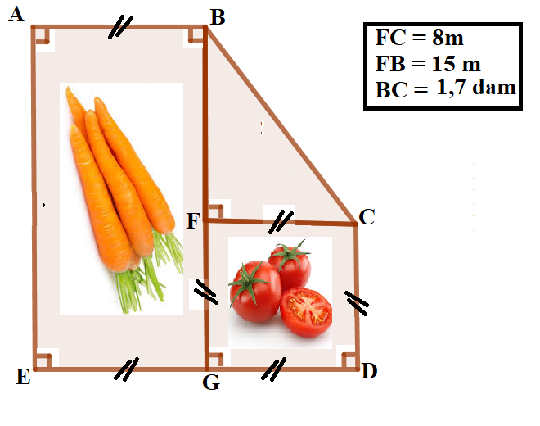وضعية معالجة  الشكل في الاعلى عبارة عن قطعة ارض مجزأة الى ثلاث مزروع منها جزءان بالجزر و الطماطم يريد الفلاح تسييج قطعة الارض مع ترك 3m كمدخل لقطعة الارض  - ساعد الفلاح لحساب الامتار اللازمة لتسييج قطعة الارض  - احسب المساحة المزروعة:  - جزر؟  - طماطم ؟  - الغير مزروعة ؟  - استنتج مساحة قطعة الارض ؟ |  | وضعية معالجة  الشكل في الاعلى عبارة عن قطعة ارض مجزأة الى ثلاث مزروع منها جزءان بالجزر و الطماطم يريد الفلاح تسييج قطعة الارض مع ترك 3m كمدخل لقطعة الارض  - ساعد الفلاح لحساب الامتار اللازمة لتسييج قطعة الارض  - احسب المساحة المزروعة:  - جزر؟  - طماطم ؟  - الغير مزروعة ؟  - استنتج مساحة قطعة الارض ؟
Belhocine : https://prof27math.weeby.com

